**Dokumentācija**

**Jomas izpēte un analīze**

Izmantojot statistikas datus ir iespējams novērot, ka pēdējo vienpadsmit gadu laikā video spēļu tirgus ir stabili audzis, 2012. gadā tā vērtība bija pie 70.6 miljardiem dolāru un 11 gadu laikā tā ir palielinājies par 130.2 miljardiem dolāru, sasniedzot kopējos rādītājus vērtībā 200.8 miljardu dolāru. Papildus šim analītiķi uzskata, ka nākamo 4 gadu laikā vērtība dubultosies. Spēļu industrija turpina attīstīties un kļūt populārāka, kas liecina par palielinātu pieprasījumu šāda veida nozarē.

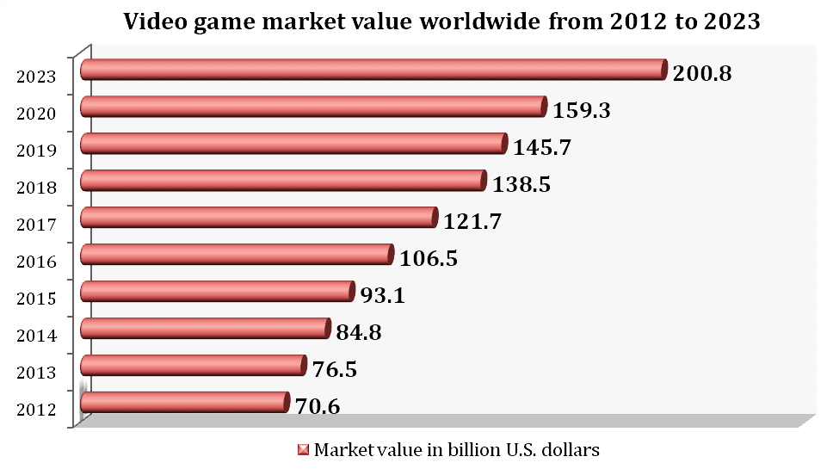

2022. gadā ievākta “MIDia research” statistika rāda, ka vidēji pa visiem vecumiem spēlētāji vairāk izvēlas spēlēt video spēles, kuras ir taisītas uz “single-player” principa, nevis tiešsaistes spēles kur jāspēlē ar citiem spēlētājiem vienlaicīgi.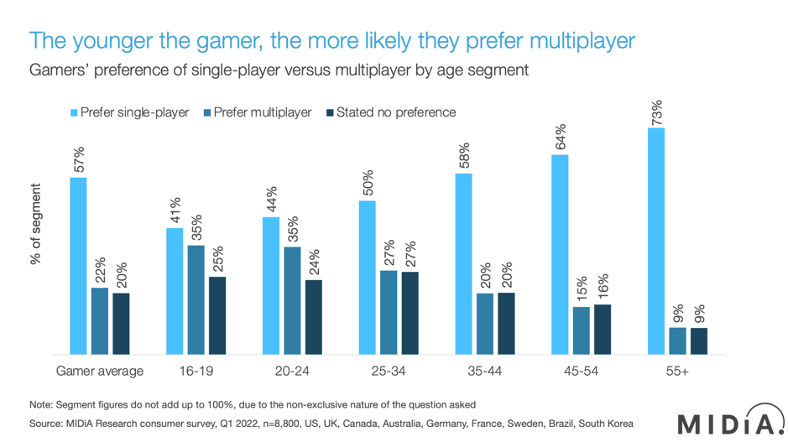

**Programmatūras prasību specifikācija**

Mērķauditorija: Statistikas novērošana parādija, ka šī nozare ļoti strauji aug un tai stabili palielinās ikdienas pieprasījums. Procentuāli vairāk cilvēki izvēlas spēles, kuras ir taisītas uz “single-player” principa, tapēc tāds arī būs programmas princips. Veidota tiks spēle, kura ir domāta vairāk ikdienišķiem cilvēkiem, kuri ik pa laikam vēlās mazliet paspēlēt spēli, brīžos, kuros tiem nav ko darīt vai vienkārši vēlas mazliet jautrību un atpūsties.

## Funkcijas:

* Pierakstīšanās lietojumprogrammai izveidojot savu kontu ar lietotājvārdu un paroli.
* Pieteikšanās lietojumprogrammai ar savu lietotājvārdu un paroli.
* Iespēja sākt spēlēt spēli.
* Pēc nejaušības principa izvietot zaļās caurules uz ekrāna ar iespēju tikt tām pāri/cauri.
* Iespēja piedalīties tiešsaistes sarakstē ar citiem spēlētājiem, kas ir pierakstījušies.
* Punktus piešķir palidojot garām caurulēm.
* Iegūto punktu skaitu saglabāšana datubāzē.
* Punktu skaitu atgriešana no datubāzes.
* Iespēja lekt ar putnu.
* Ja putns pieskarās zaļajai caurulei, tad spēle beidzās.
* Iespēja savākt zibeni uz ekrāna, kas ļauj spēlētājam iet cauri caurulēm (uz laiku būt “nemirstošam”).
* (Spēle veidota angļu valodā, tā lai cilvēki no dažādām pasaules malām varētu izprast tekstus un spēlēt)

Visas šīs funkcijas ir nepieciešamas, lai lietotājam izveidotu saistību ar spēles infrastruktūru un tam būtu interesanti turpināt spēlēt šo spēli.

## Skices

Login

Palīdzība

Sarakste

Neveiksme jeb “nomirst”

**Programmatūras izstrādes plāns**

1. Izpēte - Iepazīstās ar nepieciešiem datiem, nosakot kāda veida rezultātus vēlās sasniegt un ar kādiem paņēmieniem to būs iespējams izdarīt. Apskatīju nozari un tās īpašības.
2. Projektēšana - Pēc izpētes veikšanas sāku domāt ideju ar kādu varu panākt mērķi, un sāku domāt kādas valodas ir jāizmanto un kas būs nepieciešams spēlei, lai tā būtu pielietojama un interesanta.
3. Kodēšana - Sāk rakstīt kodu programmai.
4. Integrācija - Savieno visus materiālus, gan dizaina, gan koda kopā, lai tiktu iegūts kopprodukts ar kuru iespējams tālāk strādāt un apieties.
5. Testēšana - Veicu pārbaudes testus vai izveidotajā spēlē viss strādā un ir darbošanās kārtībā.

Pēc izstrādes būs arī nepieciešama uzturēšana – Ik pa laikam pārbaudu vai programmatūra (serveri) darbojās.

**Atkļūdošanas un akcepttestēšanas pārskats**

**Piereģistrēšanās**

|  |  |  |  |
| --- | --- | --- | --- |
| **Testa nr.** | **Lietotājvārds** | **Parole** | **Izeja** |
| 1. | Batman | ir123 | Konts izveidots |
| 2. | Robots | uwen | Konts izveidots |

**Pieslēgšanās**

|  |  |  |  |
| --- | --- | --- | --- |
| **Testa nr.** | **Lietotājvārds** | **Parole** | **Izeja** |
| 1. | Batman | ir123 | Pieslēgšanās kontam ir izdevusies |
| 2. | Robots | Ints | Pieslēgšanās kļūda, Lietotājvārds vai Parole ir nepareiza |

**Spēle**

|  |  |  |
| --- | --- | --- |
| **Testa nr.** | **Darbība** | **Izeja** |
| 1. | Sākt spēli | Sākas spēles ekrāns, parādas ērglis un zaļas caurules |
| 2. | Nospiež SPACE, lai palektos | Ērglis palecās mazliet uz priekšu un augšup |
| 3. | Iziet starp divām trubām | Spēle turpinās un spēlētājam piešķiras viens punkts |
| 4. | Pieskarās caurulei ar ērgli | Spēle beidzās |
| 5. | Savāc zibeni | Spēlētājs paliek mazredzams/  nemirstīgs |
| 6. | Kamēr mazredzams pieskaras caurulei | Spēle turpinās un spēlētājs iziet cauri objektam |

**Rezultāti pēc spēles**

|  |  |  |
| --- | --- | --- |
| **Testa nr.** | **Punkti** | **Izeja** |
| 1. | 23 | Datubāzē saglabājas spēlētājam rezultāts 23 punkti |
| 2. | 34 | Datubāzē saglabājas jauns lielākais punktu skaits |

**Sarakste**

|  |  |  |
| --- | --- | --- |
| **Testa nr.** | **Ievade** | **Izvade** |
| 1. | Ievada citam cilvēkam īsziņu “čau” | Datubāzē saglabājas īsziņa “čau” |
| 2. | Ievada citam cilvēkam īsziņu “kā iet?” | Datubāzē saglabājas īsziņa “kā iet?” |

**Iziešana**

|  |  |  |
| --- | --- | --- |
| **Testa nr.** | **Darbība** | **Izvade** |
| 1. | Nospiež pogu “iziet” | Parādas ekrāns ar spēlētāja labāko rezultātu un trim labākajiem rezultātiem pa visiem pārējiem spēlētājiem. |

**Lietotāja ceļvedis**

1. **Pieslēgšanās**

- Ieslēdz programmu un parādas galvenais sākuma pieslēgšanās ekrāns.

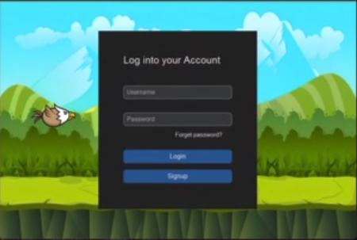

- Ievadi savus pieslēgšanās datus (lietotājvārdu un paroli) un spied pogu “Login”.

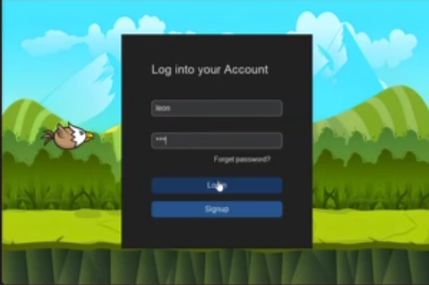

- Parādas ekrāns “logged in successfully”, tad jānospiež ir poga “OK”.

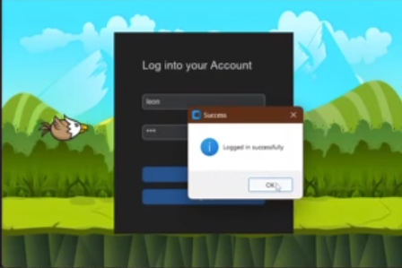

1. **Spēlēšanas principi**

- No sākuma ekrāna izvēlies augšējo opciju “Start”.

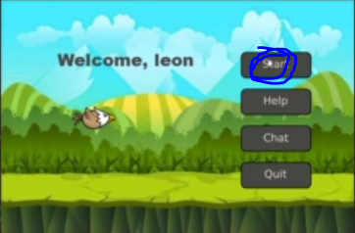

- Sākas spēles ekrāns.

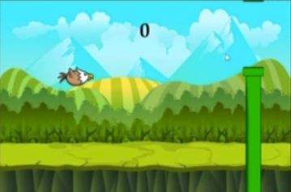

- Spied “Space” uz savas klaviatūras, lai varētu palekties uz augšu.

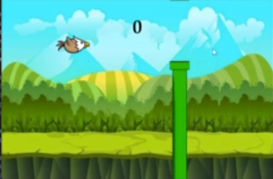

- Mērķē tikt cauri caurulēm, lai iegūtu punktus.

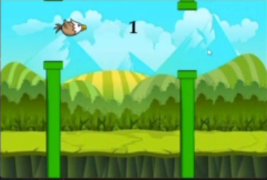

- Savāc zibeni, lai varētu palikt mazredzams/nemirstīgs.

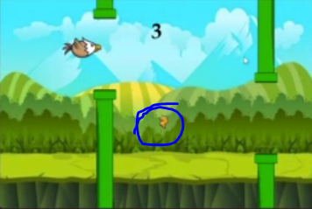

- Kamēr esi mazredzams/nemirstīgs, vari iet cauri caurulēm un dabūt punktus.

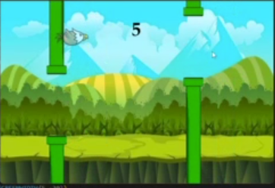

- Ja tu neēsi mazredzams/nemirstīgs un pieskaries caurulei, ekrāna augšai vai apakšai, tad spēle beigsies un tu vari mēģināt vēlreiz, izlasīt instrukciju, iet uz saraksti vai arī iziet no spēles.

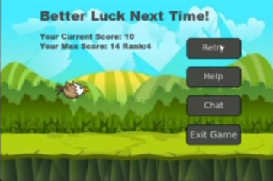

1. **Sarakste**

- No sākuma ekrāna izvēloties pogu “Chat” atvērsies sarakste.

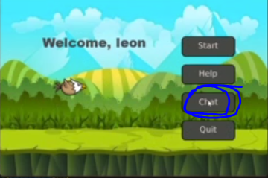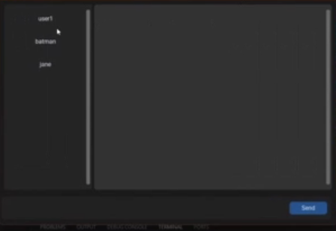

- Izvēlies kādu no lietotājiem, lai tam varētu rakstīt, apakšējā laukumā ievadi tekstu, kuru vēlies nosūtīt un spied “Send”.

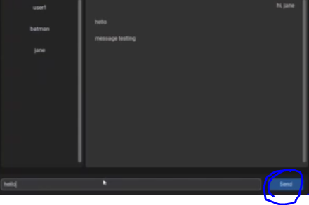

1. **Iziešana**

- No sākuma ekrāna izvēlies pogu “Quit”

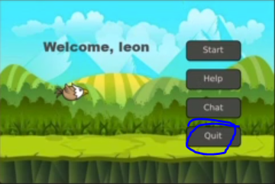

- Atvērsies ekrāns ar trīs labākajiem spēles rezultātiem un tavu labāko rezultātu.

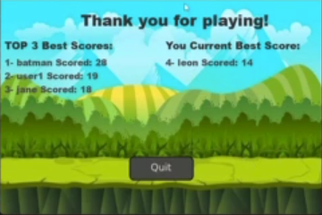

- Spied pogu “Quit” vēlreiz un spēle (programma) tiks pārtraukta.

Links uz GitHub repozitoriju (repository): <https://github.com/EdvardsDr/Airborne-Eagle_ED.git>